بسم الله الرحمن الرحيم

وفوق كل ذي علم عليم

يوسف 76

بحول الله تعالى أضع بين أيديكم نسخة تطبيق إدارة الأصول النهائية راجياً من الله تعالى أن تلبي متطلباتكم وأن تكون المخزن الآمن لكل وثائق وبيانات الأصول والسجلات المالية وأن تحقق القدر المطلوب والمرجو منه

م. ظافر حسن

فهرس المحتويات

1- مقدمة حول البرنامج: 3

1-1- الأصول: 3

1-2- المالية: 3

1-3- الجداول المساعدة: 3

1-4- تصدير / استيراد البيانات: 3

1-5- الإعدادات: 4

2- بدء العمل على التطبيق: 5

2-1- صفحة الأصول: 9

إضافة أصل جديد: 10

إدارة سجلات الأصول: 13

إجراء جرد الأصول: 16

تعديل بيانات أصل موجود: 18

حذف أصل: 18

نقل أصل: 19

تصريف أصل: 20

إدارة سجلات نقل وتصريف الأصول: 20

تقارير الأصول: 21

إحصائيات الأصول: 22

# مقدمة حول البرنامج:

تطبيق إدارة الأصول هو جملة من الواجهات والأدوات لإضافة وتعديل بيانات الأصول بالإضافة إلى تنظيم عمليات نقل وتصريف وإهلاك الأصول وفقاً لمقاييس وقواعد وبيانات محددة، إلى جانب إدارة السجلات المالية للدوائر والأقسام والوحدات الفرعية وإصدار تقارير وإحصائيات مالية دورية.

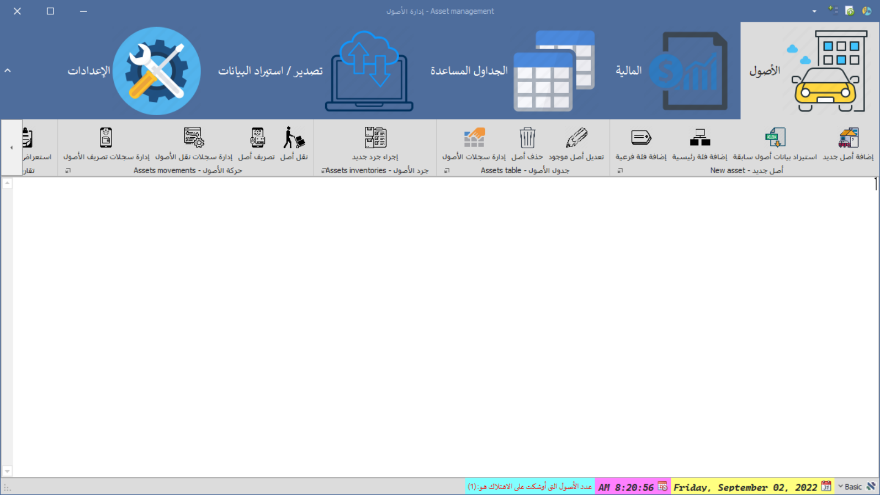

Figure 1واجهة التطبيق الرئيسية

تتألف الواجهة الرئيسية من عدة صفحات مقسمة حسب المهام الأساسية، وهي:

## الأصول:

وفيها نوافذ إضافة الأصول وتعديلها وحذفها واستعراض بياناتها وإظهار كروت الأصول، بالإضافة إلى إدارة عمليات جرودات الأصول ونقلها وتصريفها وإهلاكها أصولاً.

## المالية:

من خلال أوامر هذه الصفحة نستطيع إدخال سجلات الحركات المالية (صادر - وارد) بالمعلومات المطلوبة مع إدارة هذه السجلات وإنشاء التقارير المالية الدورية.

## الجداول المساعدة:

وعن طريقها نقوم بإدارة الجداول الثانوية التي يحتاجها جدول الأصول والمالية كونهما الجدول الرئيسيين، مثل جداول الدوائر والأقسام والوحدات والعملات إلخ...

## تصدير / استيراد البيانات:

من خلال هذه الصفحة نقوم بتصدير بيانات الأصول والمالية إلى ملفات اكسل مع خيار تشفير البيانات المصدرة، ويمكننا أيضاً استيراد بيانات من ملفات اكسل أو ملفات مشفرة خاصة عندما نريد تجميع بيانات المستوى الإداري الأدنى ووضعها في جدول واحد، حيث يتم الاتفاق مسبقاً على اعتماد مفاتيح تشفير مشتركة بين مستخدمي التطبيق يتم مشاركتها قبل البدء باستخدام التطبيق.

## الإعدادات:

تتضمن هذه الصفحة ضبط إعدادات الوقت والتاريخ الخاص بالتطبيق مع الإعدادات الخاصة بعمل البرنامج.

وسنتعرف على هذه الواجهات بالتفصيل إن شاء الله، لكن قبل ذلك أود ذكر بعض الخطوات المطلوبة عند تشغيل التطبيق للمرة الأولى.

# بدء العمل على التطبيق:

عند استلام النسخة النهائية للتطبيق للمرة الأولى، هناك بعض الجداول والقيم لا بد من تعبئتها وضبطها كون الجداول الرئيسية (الأصول، المالية) تعتمد عليها بشكل رئيسي:

1. بالنسبة لضبط الوقت والتاريخ، لأول مرة سيأخذ التطبيق الوقت والتاريخ من جهاز الحاسوب كما هي، لكن بمجرد ضبط الوقت والتاريخ الخاصين بالتطبيق سيتم حفظهما في قاعدة البيانات وسيتم الاعتماد عليهما كتواريخ إضافة سجلات الأصول والسجلات المالية، لذلك من المهم جداً ضبط الوقت والتاريخ عند أول عملية تشغيل للتطبيق.

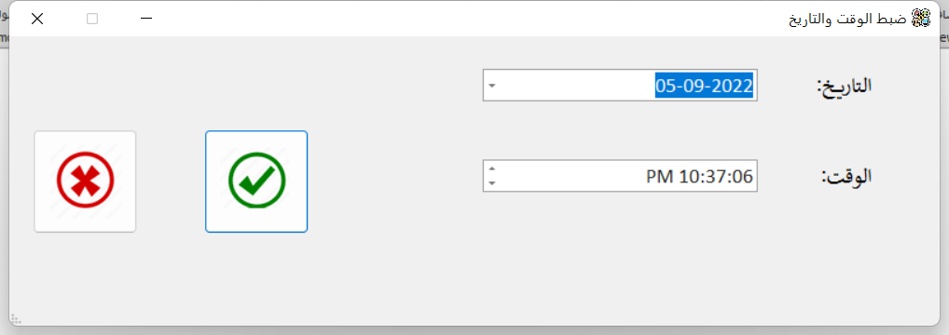

Figure 2 واجهة ضبط الوقت والتاريخ

1. سيتم تسليم التطبيق بحساب للدخول واحد فقط وهو (اسم المستخدم 1، كلمة المرور 1)، وله كامل الصلاحيات، وبعد ذلك يقوم هذا الحساب بإضافة الحسابات الأخرى ومنحها الصلاحيات حسب الحاجة، وأيضاً يمكننا تغيير اسم هذا الحساب الافتراضي وكلمة المرور.

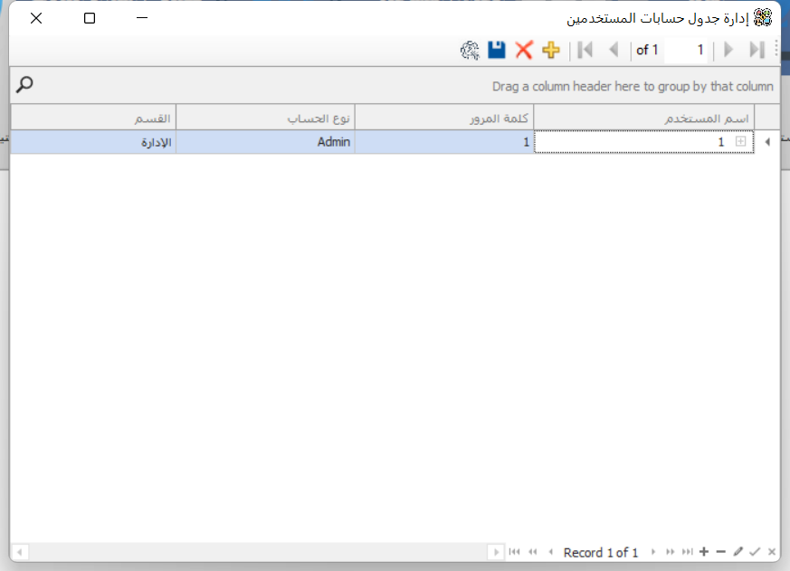

Figure 3 نافذة إدارة حسابات المستخدمين

1. قبل إضافة أي أصل يجب كتابة كود الأصل الذي سيكون البادئة لكود أي أصل يتم إضافته، أما الخيار الثاني فيمكن تغييره في وقت لاحق، وهو يتعلق بالأصول التي اقتربت على انتهاء عمرها الافتراضي حيث يمكن ضبط هذا الخيار لمعرفة الأصول التي شارفت على الخروج من الخدمة افتراضياً.

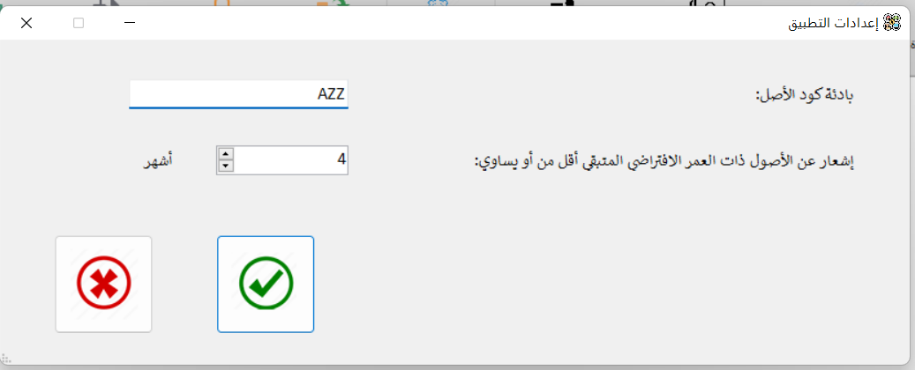

Figure 4 خيارات التطبيق

1. فيما يخص الفئات الرئيسية للأصول سأقوم بإضافة كود تلقائي يقوم بإضافة كل فئة رئيسية جديدة كبند مالي جديد، وأيضاً سأضيف أيقونة للبحث في جدول البنود المالية، وإدراج بنود مالية للأصول غير المضافة في جدول البنود المالية بعد، وهذا الأمر سيفيدنا أثناء إضافة أصل جديد حيث سيتم إضافة سجل مالي (صادر) خاص بعملية شراء الأصل.

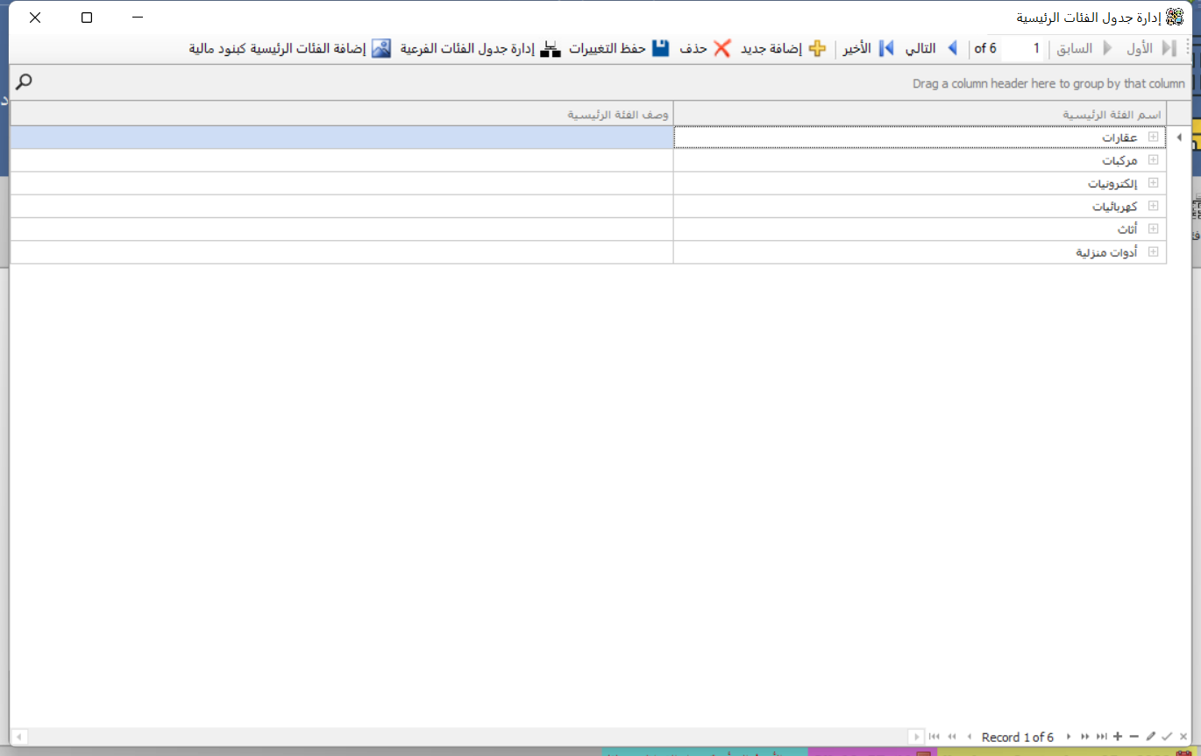

Figure 5 نافذة إدارة جدول الفئات الرئيسية للأصول

1. بالنسبة للجداول المساعدة سأقوم بتسليمها فارغة تماماً، ويفضل البدء بملئها بدءاً من (الدائرة والقسم والوحدة) ثم (الفئات الرئيسية والفرعية للأصول) ثم الساحة، أما جداول الحالة ووحدات المساحة والعملات والبنود المالية فستحوي بيانات للمرة الأولى كونها بيانات معروفة مسبقاً.

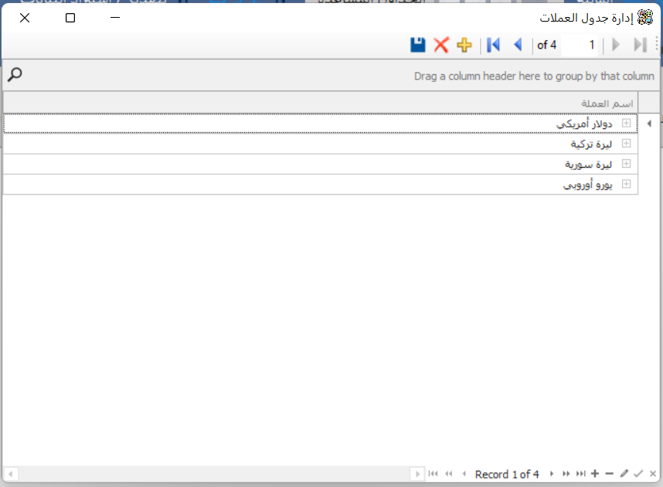

Figure 6 نافذة إدارة جدول العملات

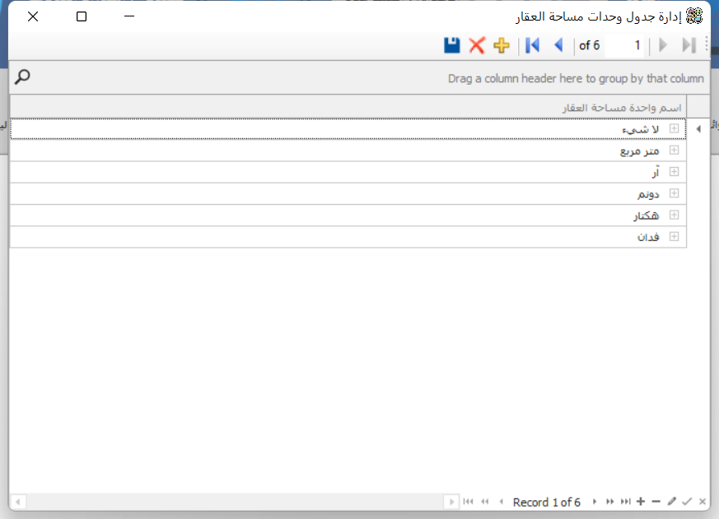

Figure 7 نافذة إدارة جدول وحدات مساحات العقار

## 2-1- صفحة الأصول:

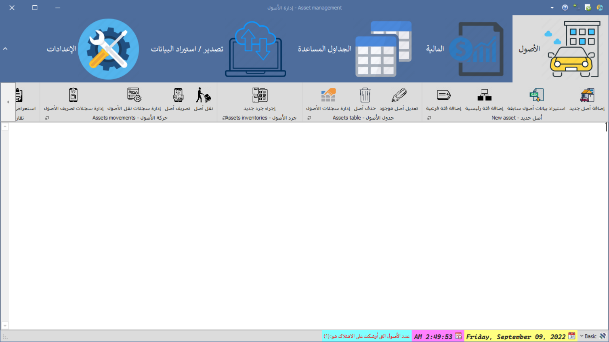

Figure 8 صفحة الأصول

عن طريق أوامر هذه الصفحة يمكننا إ ضافة، تعديل، حذف، جرد، تصدير، نقل، تصريف، إهلاك الأصول.

### إضافة أصل جديد:

من هنا يمكن إضافة سجلات الأصول (حصراً) حيث تم تعطيل ميزة الإضافة إلا من خلال هذه النافذة بسبب غزارة معلومات الأصل ووجوب توخي الدقة في إدخالها.

تتكون هذه النافذة من سلسلة من الخطوات مع قيود على حقول خصائص الأصل لضمان عدم ترك فراغات في الحقول الأساسية.

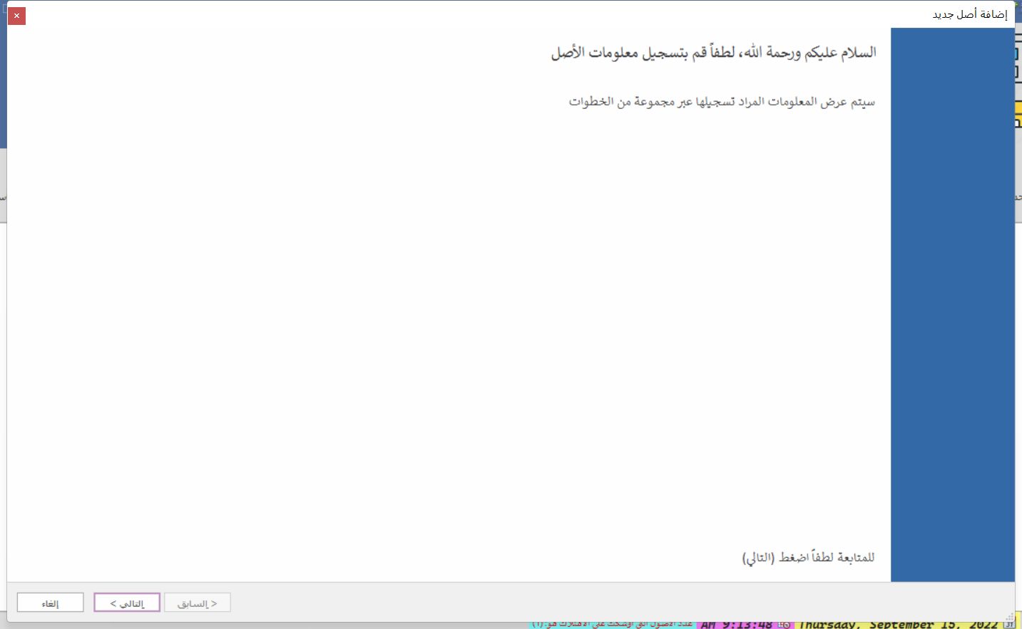

Figure 9 نافذة أصل جديد - صفحة الترحيب

بعد صفحة الترحيب تبدأ عملية إدخال الحقول، وفي كل صفحة تظهر رسالة توضح أخطاء الإدخال سواء حقول فارغة أو تواريخ غير صحيحة.

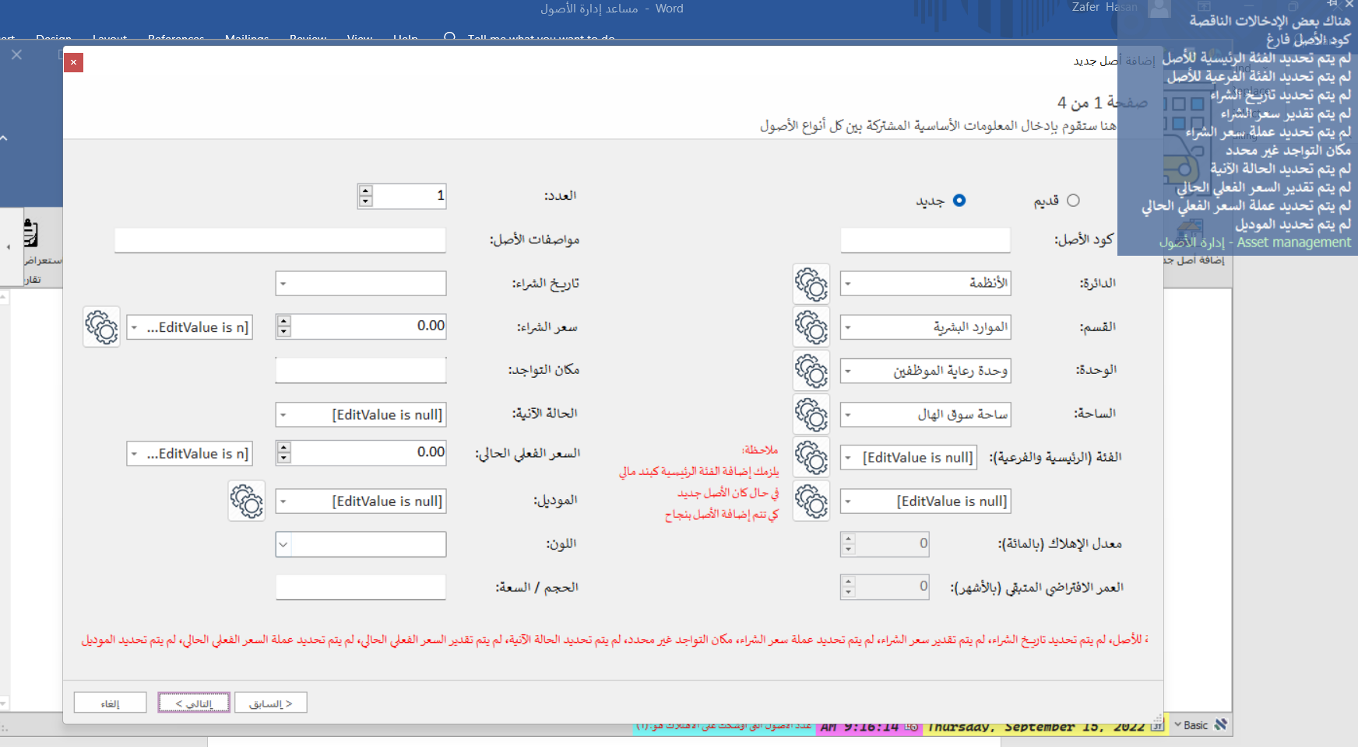

Figure 10 نافذة أصل جديد - الصفحة 2

لاحظ هنا أن العمر الافتراضي ومعدل الإهلاك غير مفعلين للمستخدم لأنه يتم حسابهما تلقائياً بناء على اختيارك للفئة الفرعية وتاريخ الشراء وذلك لأن العمر الافتراضي يحسب بناء على العمر الإنتاجي للفئة الفرعية وفرق التواريخ بين تاريخ الشراء وتاريخ اليوم ويتم إظهاره هنا بالأشهر (أما في نافذة إدارة سجلات الأصول فيتم إظهاره بالسنوات والأشهر).

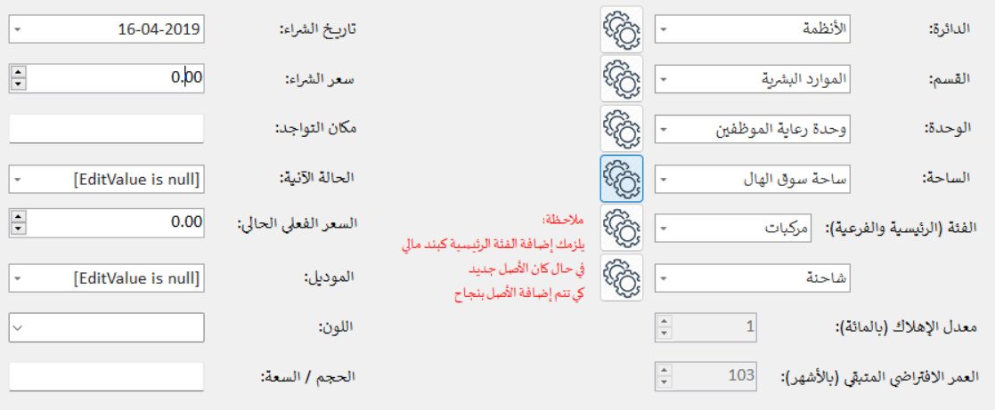

Figure 11 نافذة أصل جديد - حساب العمر الافتراضي ومعدل الإهلاك بناء على الفئة الفرعية وتاريخ الشراء

بالنظر إلى رسالة التنبيه الحمراء فهي مهمة جداً، والسبب أنه في حال إضافة أصل من تصنيف (جديد) يتم إدراج سجل شراء الأصل كسجل مالي صادر ويكون البند المالي للسجل هو اسم الفئة الرئيسية، لذلك يجب أولاً إدراج اسم الفئة الرئيسية كبند مالي أولاً، وسنتحدث إن شاء الله عن إدارة جداول الفئات الرئيسية والفرعية لاحقاً.

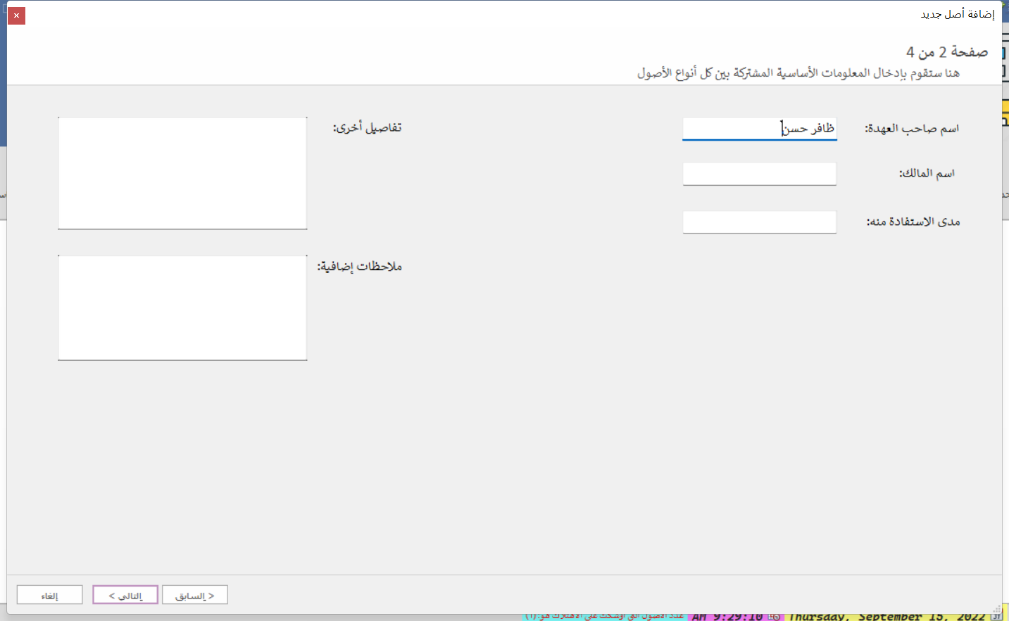

Figure 12 نافذة أصل جديد - الصفحة 3

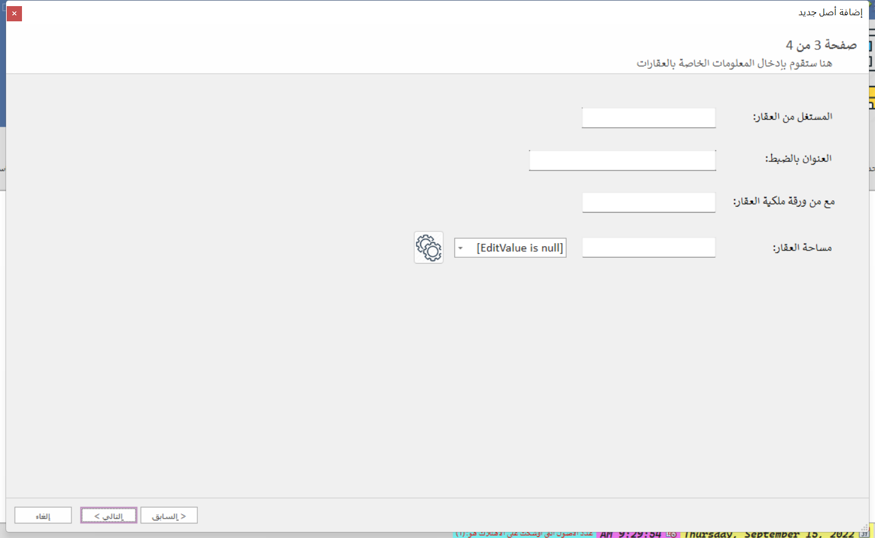

Figure 13 نافذة أصل جديد - الصفحة 4

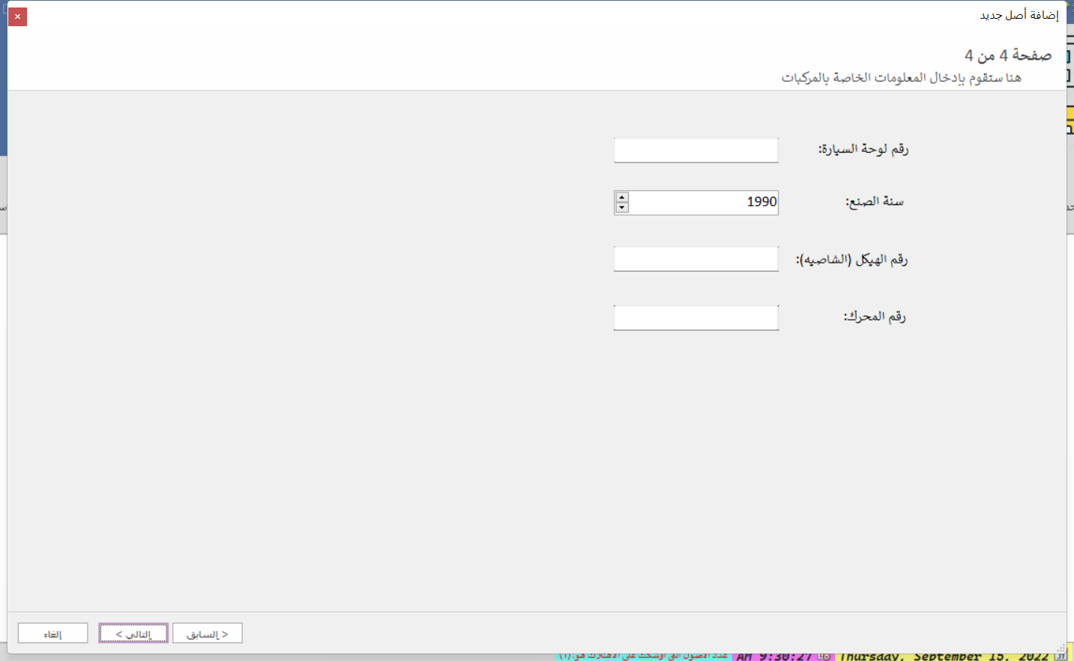

Figure 14 نافذة أصل جديد - الصفحة 5

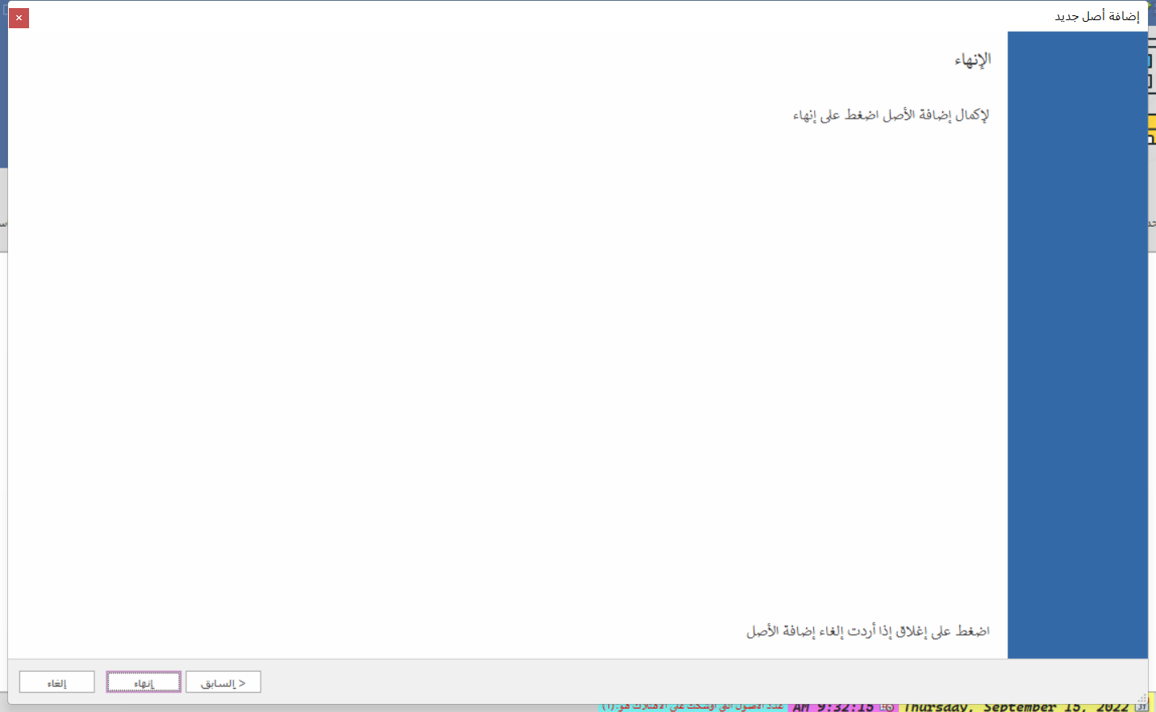

Figure 15 نافذة أصل جديد - الصفحة الأخيرة

### إدارة سجلات الأصول:

قبل الدخول إلى نافذة إدارة الأصول، يُطلب من المستخدم تحديد المستوى الإداري الذي تتبع له الأصول (دائرة أو قسم أو وحدة) وبناء على الاختيار يتم استعراض بيانات الأصول.

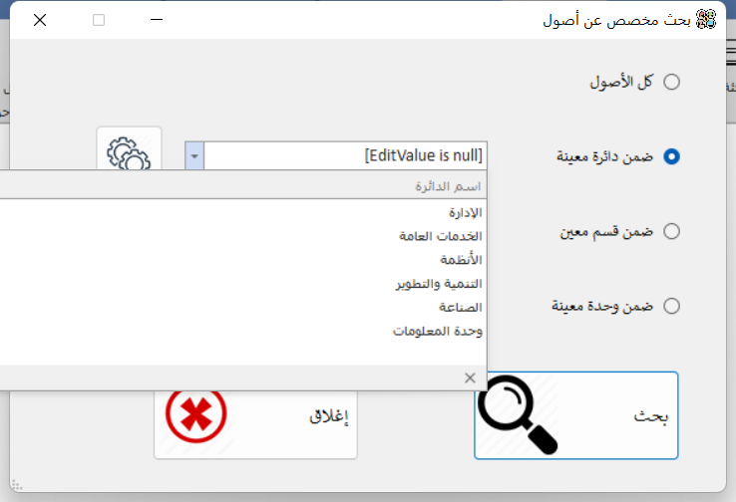

Figure 16 نافذة تحديد المستوى الإداري الذي تتبع له الأصول

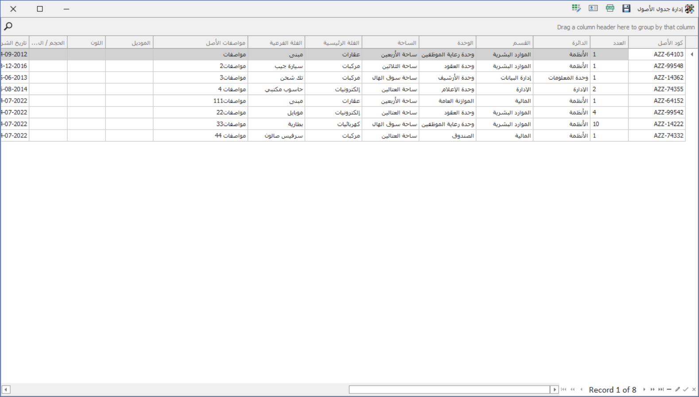

Figure 17 نافذة إدارة الأصول

يمكن عن طريق هذه النافذة استعراض، فرز وتصفية البيانات والبحث ضمن السجلات كذلك، ولا يمكن إضافة أصل من هذه النافذة وذلك لضمان إدخال المعلومات بدقة من نافذة (أصل جديد).

لاحظ أنه يوجد شريط أعلى الجدول كتب بداخله (Drag a column header here to group by the column)، وهذا يعني أنه يمكن تجميع بيانات الأصول حسب حقل أو أكثر بمجرد سحب اسم الحقل ووضعه في هذه المساحة.

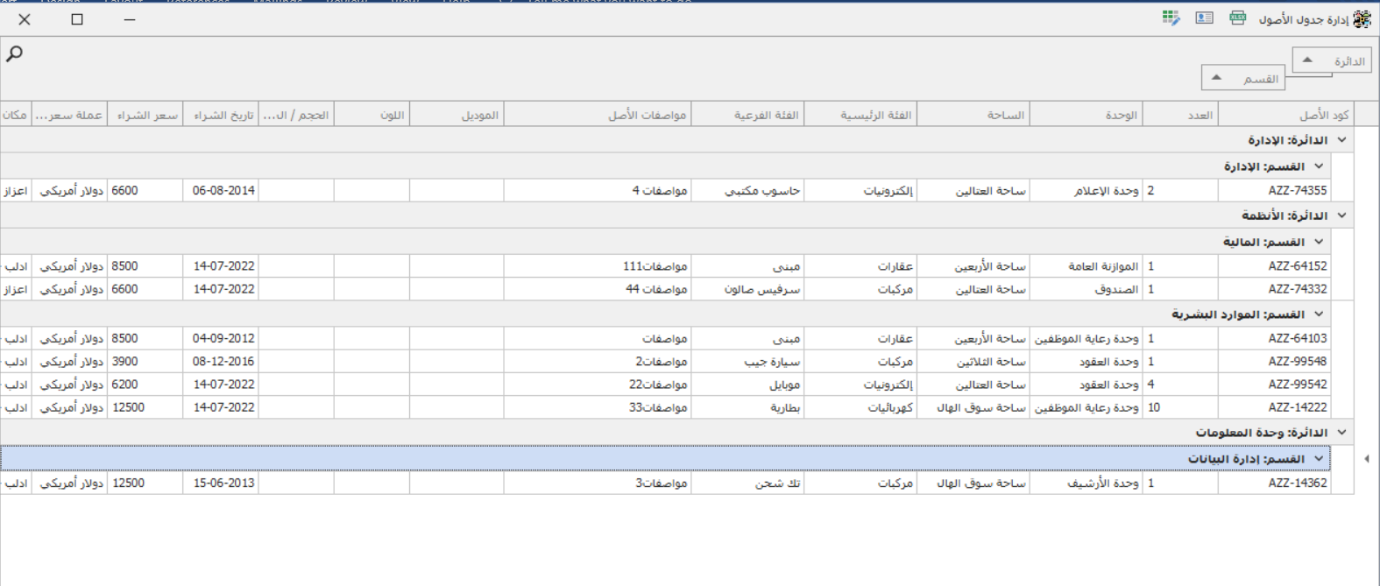

Figure 18 كيفية تجميع الأصول حسب حقل أو أكثر

مثلاُ في الصورة أعلاه قمنا بتجميع الأصول حسب (الدائرة) ثم (القسم)

أيضاً لاحظ أنه يوجد عامل تصفية لكل عمود على حدة، تماماً كما لو كنت تتعامل مع جدول اكسل، وبطبيعة الحال يمكن تطبيق عوامل التصفية على أكثر من عمود في نفس الوقت.

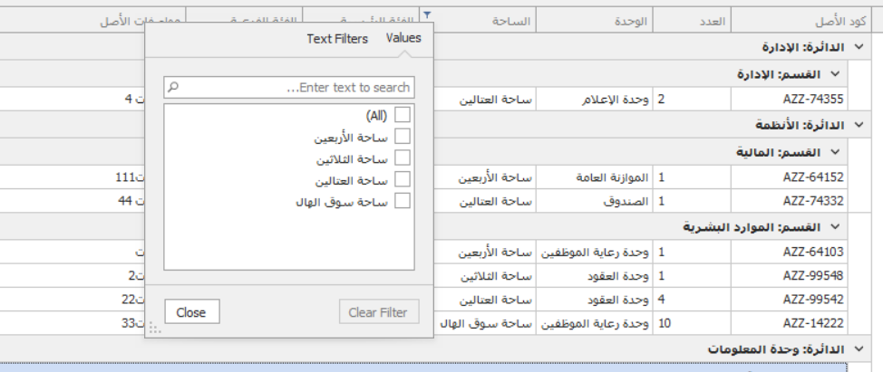

Figure 19 عوامل التصفية في الجدول

بالإضافة إلى وجود زر بحث من أجل عن قيمة معينة داخل حقول الجدول كاملة

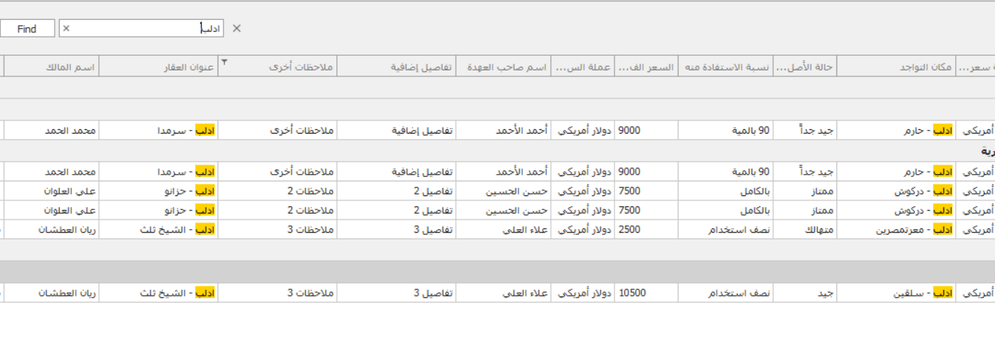

Figure 20 بحث عن قيمة في الجدول كاملاً

بمجرد الضغط على اسم حقل معين، يتم فرز بيانات الأصول حسب هذا العمود (تصاعدياً، تنازلياً)

بالنظر إلى شريط الاختصارات في الأعلى فهو يحتوي على ثلاثة أوامر (تصدير بيانات إلى اكسل، طباعة كرت أصل، تعديل بيانات أصل)



Figure 21 شريط أوامر إدارة الأصول

تصدير البيانات يتم بناء على وضع الجدول الحالي في حال وجود فرز حسب حقل معين أو وجود عوامل تصفية أو تجميع حسب حقل أو أكثر.

أما إظهار بطاقة الأصل وتعديل بيانات الأصل فيتم عن طريق تحديد السطر ***كاملاً*** (من يمين السطر) ثم اختيار الأمر الذي تريده.

وهناك العديد من الخيارات لتغيير مظهر الجدول والتحكم في إظهار وإخفاء الأعمدة، تظهر هذه الخيارات بمجرد النقر بزر الماوس الأيمن على أسماء الحقول.

### إجراء جرد الأصول:

وهي عملية البحث عن أصل أو أصول من خلال مجموعة من الحقول (واحد أو أكثر معاً)، ومن ثم إمكانية تصدير نتائج البحث إلى ملف اكسل وفق نماذج معتمدة مسبقاً (عام، عقارات، مركبات).

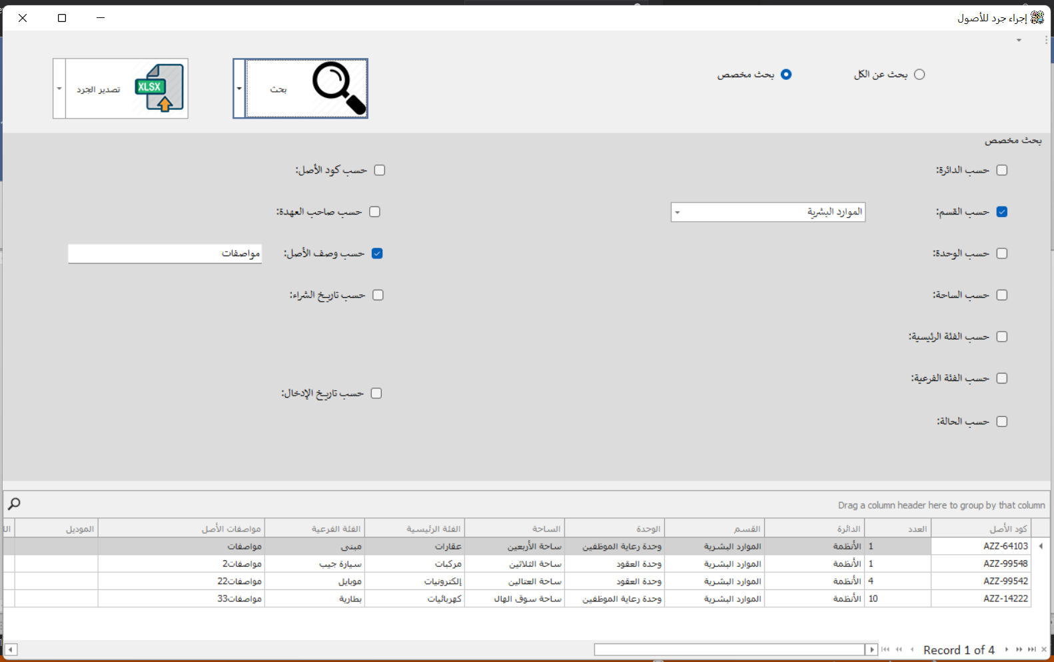

Figure 22 نافذة جرد الأصول

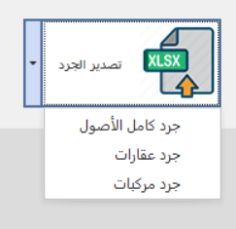

Figure 23 نماذج تصدير جرودات الأصول

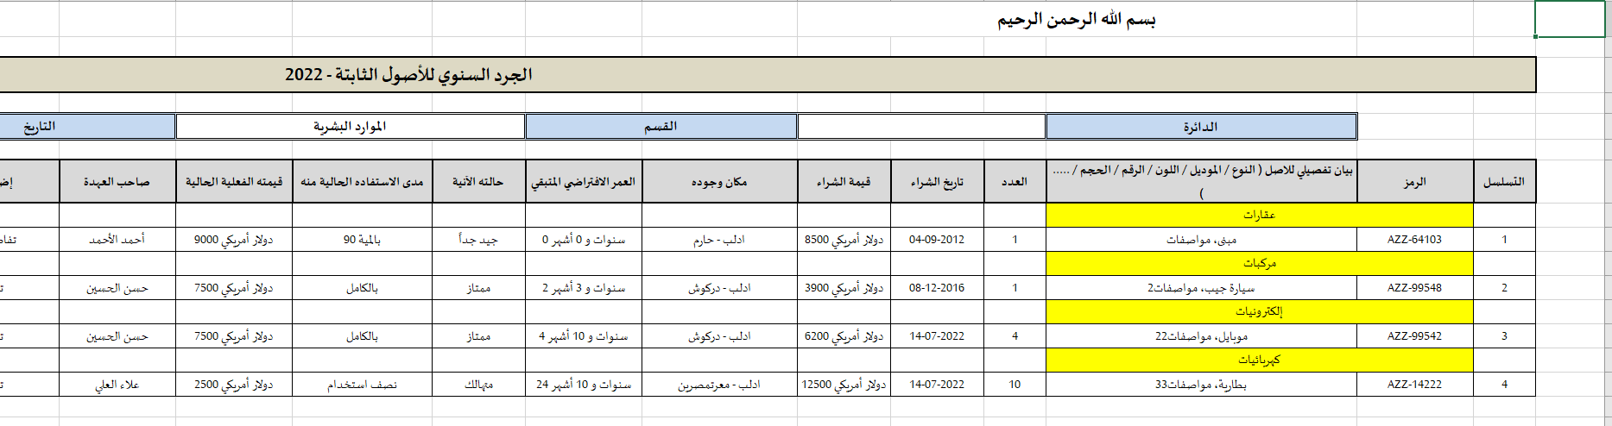

Figure 24 نموذج جرد الأصول الأول

### تعديل بيانات أصل موجود:

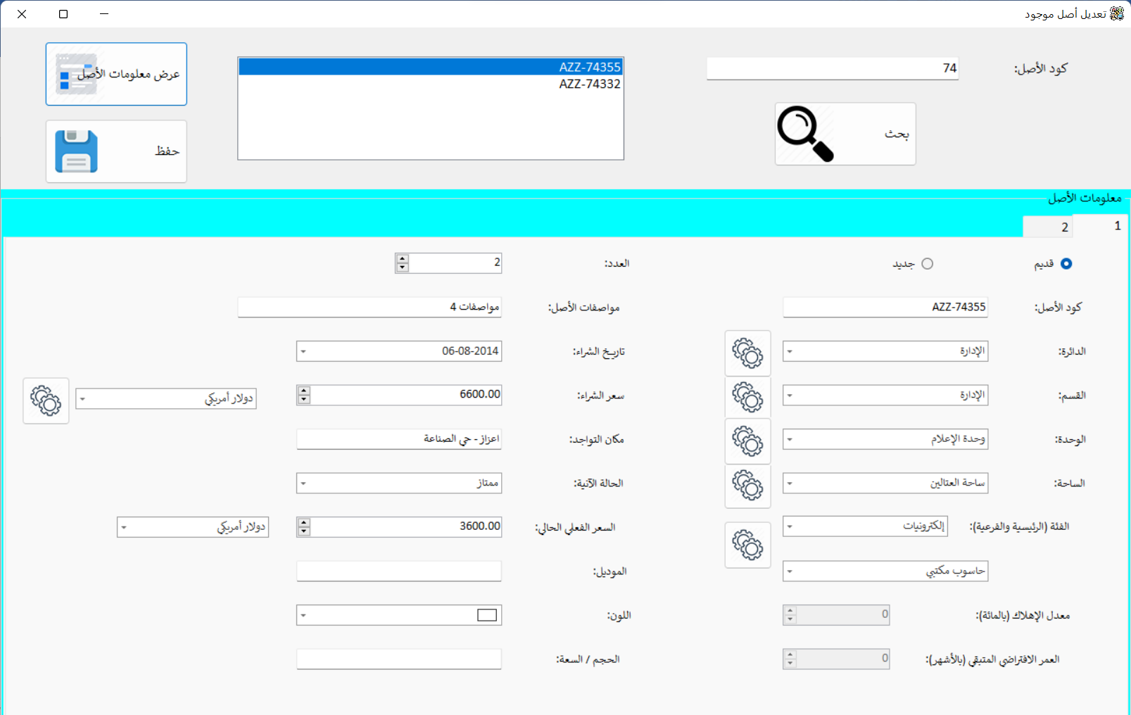

Figure 25 نافذة تعديل أصل موجود

يتم الوصول إلى الأصل المطلوب عن طريق كتابة كود الأصل بشكل جزئي أو كامل، حيث تظهر في القائمة العلوية نتيجة أو أكثر أو لا نتائج، وبمجرد تحديد الأصل المطلوب تعديله والنقر على زر (عرض معلومات الأصل) أو يمكن بالنقر على كود الأصل مرتين؛ يتم إظهار معلومات الأصل متاحة للتعديل (باستثناء المعلومات الإدارية للأصل حيث أنها تحتاج إلى صلاحية إضافية يتم منحها من قبل مسؤول التطبيق)، وبمجرد الضغط على زر (حفظ) يتم حفظ التعديلات.

### حذف أصل:

أيضاُ يتم البحث عن الأصل حسب الكود، وتظهر معلومات أساسية عن الأصل للتأكد أن هذا هو الأصل المطلوب حذفه، وعند الضغط على زر (حذف) تظهر رسالة تطلب تأكيد الحذف وأن الأمر ليس خطأ، وهنا يجب الانتباه أنه يتم حذف سجل الأصل مع كامل سجلات النقل والتصريف الخاصة به.

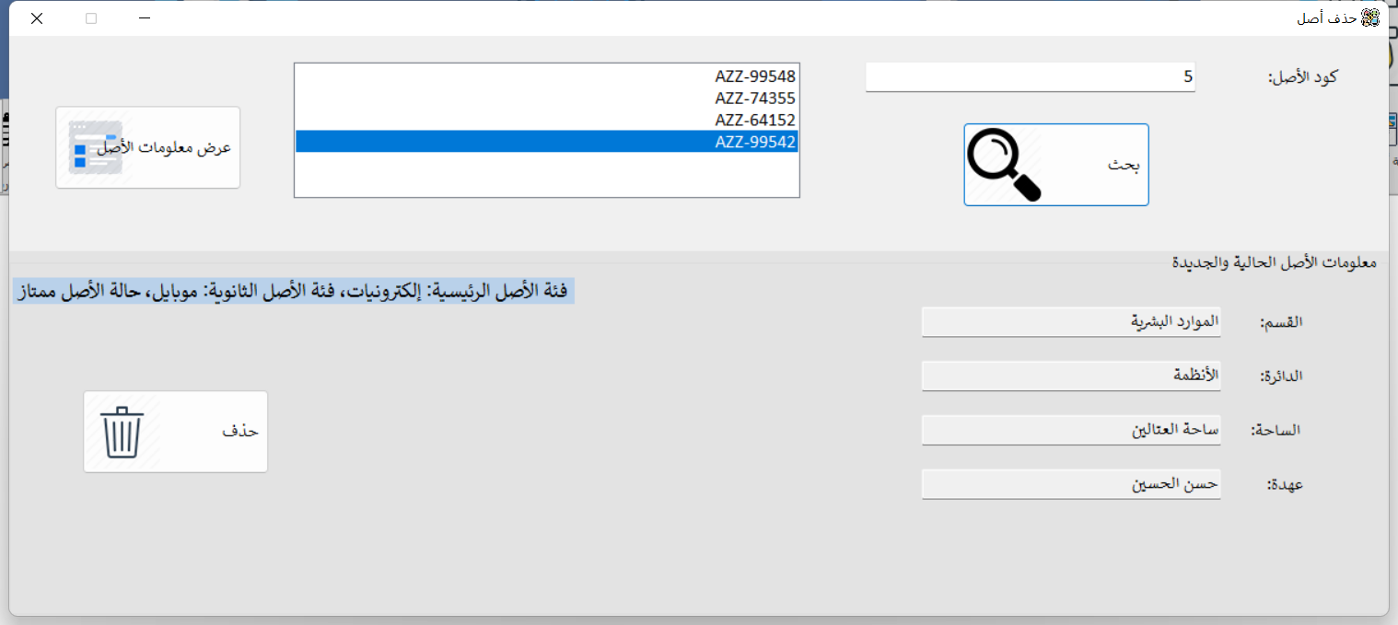

Figure 26 نافذة حذف أصل

### نقل أصل:

يتم من خلال هذه النافذة تغيير معلومات الأصل الرئيسية (المستويات الإدارية، الساحة، صاحب العهدة)، وهنا لاحظ أن هذا الأمر يمكن تنفيذه في نافذة تعديل أصل، لكم يبقى هنا فرقين رئيسيين بين نافذة تعديل أصل ونافذة نقل أصل، وهما:

* لكل نافذة صلاحيات منفصلة يمنحها مسؤول التطبيق، أي أنه قد يُعطى المستخدم صلاحية تعديل أصل ولا يعطى صلاحية نقل أصل أو بالعكس
* عملية تعديل أصل تنعكس على جدول الأصول الرئيسي فقط، أما عملية نقل أصل فتؤدي إلى تعديل بيانات الأصل بالإضافة إلى إدراج سجل نقل جديد خاص بهذه العملية.

ويبقى العامل المشترك بين النافذتين أنه يتم البحث عن الأصل عبر كود الأصل بشكل جزئي أو كامل كما هو موضخ في الصورة

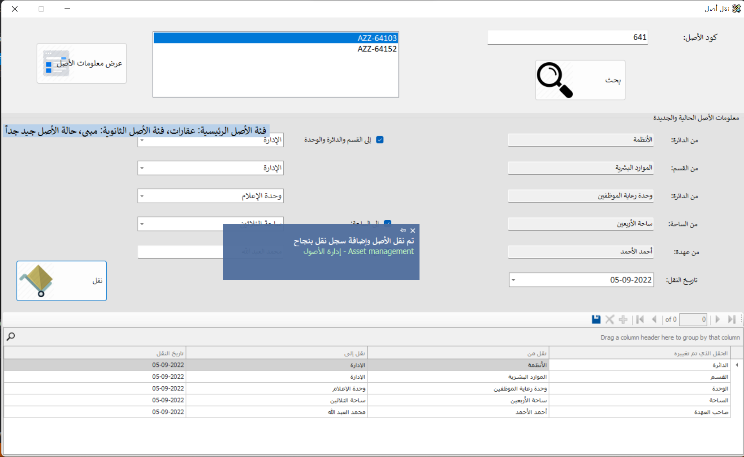

Figure 27 نافذة نقل أصل

ولاحظ أيضاً أنه في المثال الموضح تم نقل الأصل إلى دائرة وقسم ووحدة وساحة وصاحب عهدة مختلفين، ولذلك تم إدراج خمس سجلات نقل وليس سجلاً واحداً، والهدف من ذلك زيادة الدقة والتفصيل عند البحث في سجلات النقل.

### تصريف أصل:

ويقصد بها إما بيع أو إهلاك الأصل مع إمكانية وضع الأصل خارج الخدمة وإهلاك الأصل كذلك، وبنفس الطريقة السابقة يتم البحث عن الأصل عن طريق كود الأصل، وتظهر معلومات رئيسية عن الأصل للتأكد أن هذا بالفعل هو الأصل المطلوب تصريفه.

وفي حال كان نوع التصريف هو بيع يُطلب من المستخدم تحديد سعر وعملة البيع مع تحديد القيمة الحالية مع الإهلاك.

وبالطبع يلزم إضافة تاريخ التصريف.

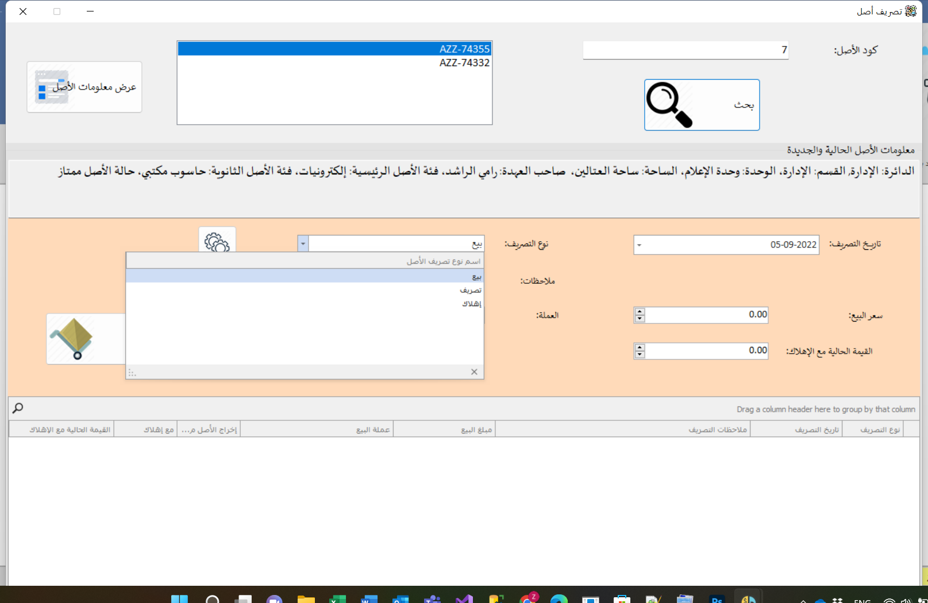

### إدارة سجلات نقل وتصريف الأصول:

يتم عرض السجلات بطريقة مشابهة تماماً لإدارة سجلات الأصول (ميزات البحث والتجميع وعوامل التصفية)، لكن هنا يمكن للشخص الذي يملك صلاحيات إدارة سجلات النقل والتصريف أن يقوم بتعديل البيانات بشكل مباشر.

Figure 28 نافذة إهلاك أصل

### تقارير الأصول:

حيث يتم تجهيز تقرير مفصل عن كامل الأصول الموجودة في الجدول مجمعة بحسب الفئات والمستويات الإدارية:

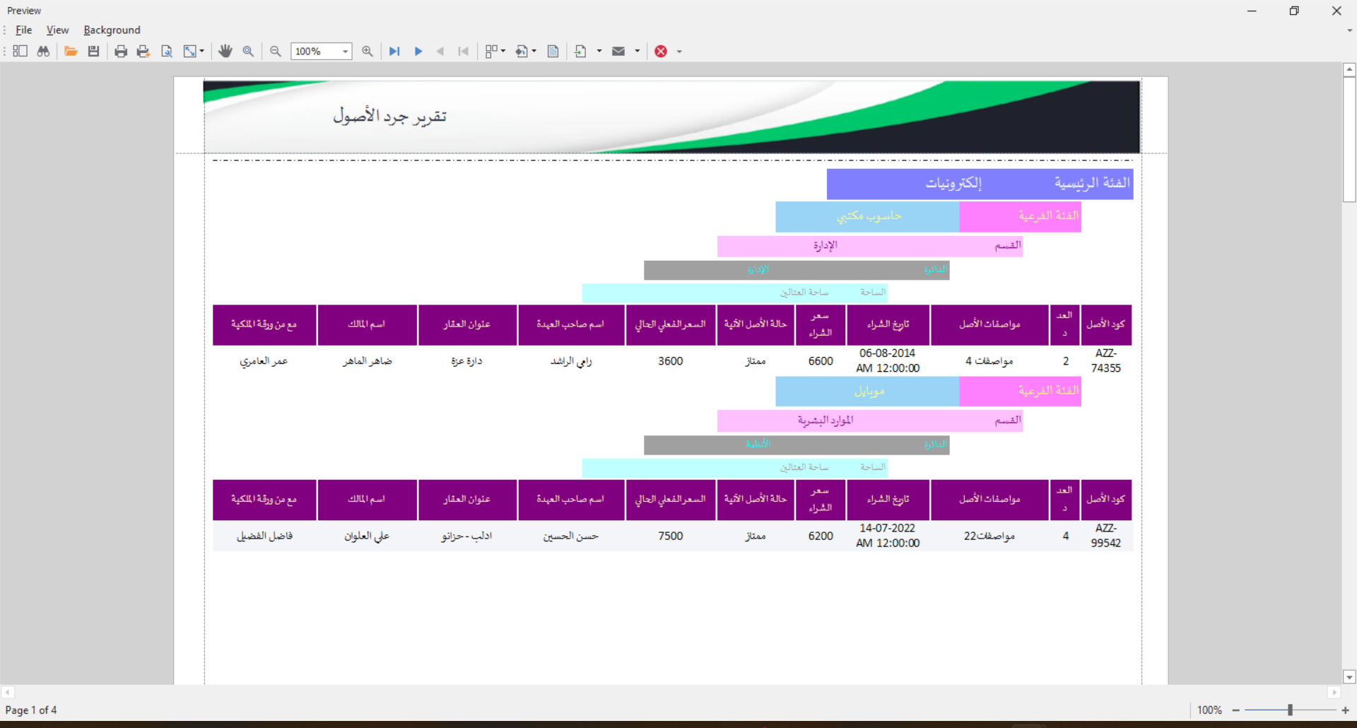

Figure 29 نافذة تقارير الأصول

### إحصائيات الأصول:

وهي من أجل عرض الرسوم البيانية المتعلقة بإحصائيات الأصول (أعداد، مبالغ مالية) مع إمكانية اختيار أصول وفق عوامل تصفية معينة (تواريخ الشراء، المستويات الإدارية، تواريخ إضافة الأصول)

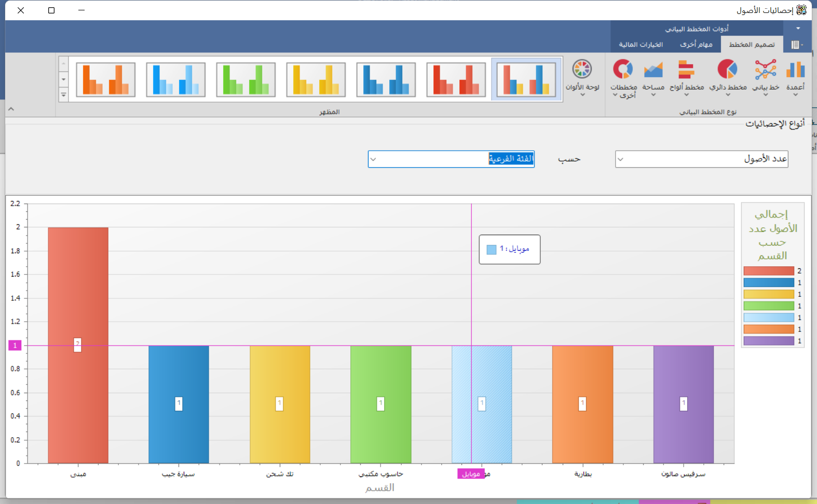

Figure 30 نافذة إحصائيات الأصول

## 2-2- صفحة المالية:

وتحتوي على ثلاث أوامر رئيسية: إضافة سجل مالي جديد، إدارة السجلات المالية، إصدار تقارير مالية.

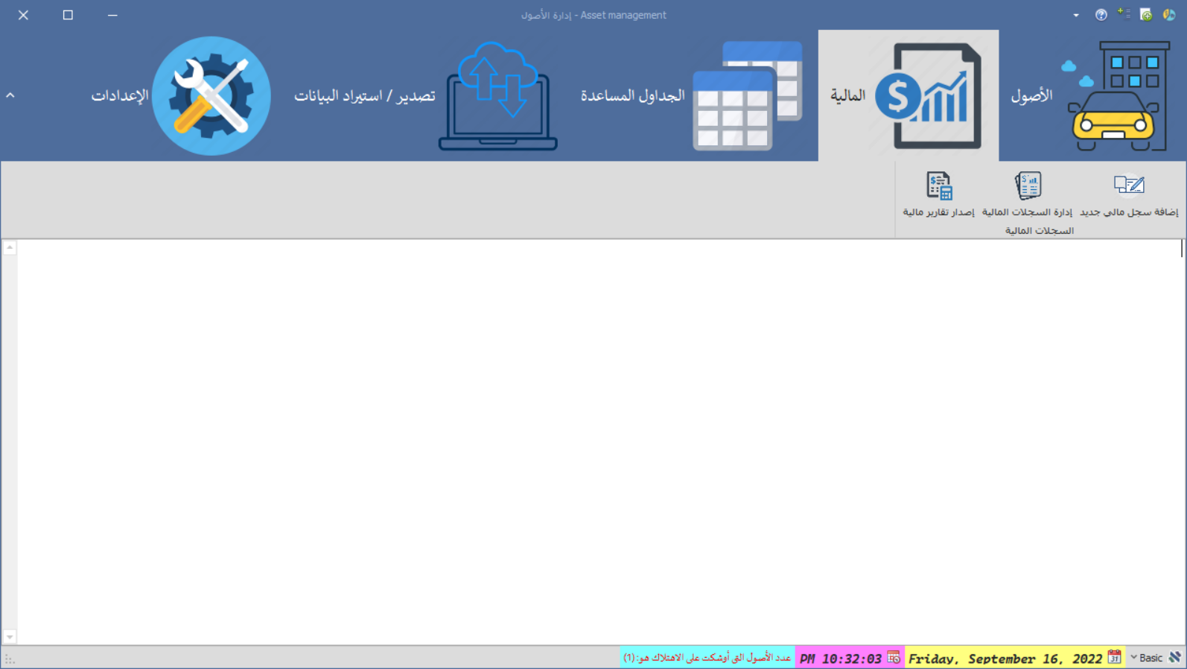

Figure 31 صفحة المالية

### إضافة سجل مالي جديد:

هذه النافذة من أجل إدراج حركة مالية جديدة (صادر - وارد - صادر ووارد) مع تسجيل كامل معلومات الحركة المالية (المعلومات الإدارية، البند المالي، التواريخ، المبلغ المالي والعملة، ملاحظات وتفاصيل وصفية، إلخ...)

هنا عند إضافة حركة مالية تتعلق بشراء أصل يجب الانتباه إلى أنه تمت إضافة الأصل مسبقاً، وكما ذكرنا سابقاً أنه عند إضافة أصل **جديد** يقوم البرنامج تلقائياً بإدراج حركة مالية من نوع صادر تتعلق بشراء الأصل، لذا قد لا تحتاج إلى إدراج الحركة المالية في حال كان الأصل (**جديد**).

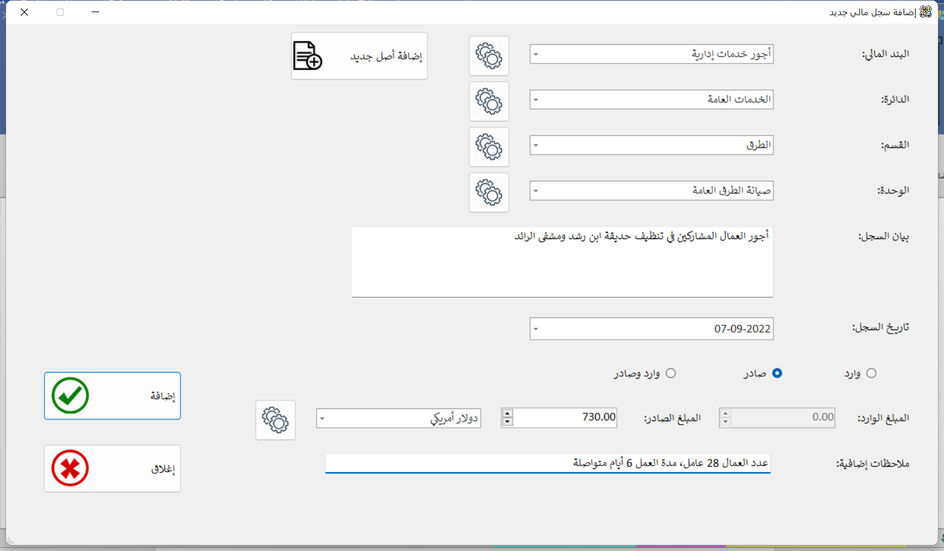

Figure 32 نافذة إضافة سجل مالي جديد

### إدارة السجلات المالية:

وهنا يتم أيضاً استعراض بيانات السجلات المالية مع إمكانية إعطاء صلاحيات إضافية من قبل مسؤول التطبيق لتعديل أو حذف سجل مالي موجود.

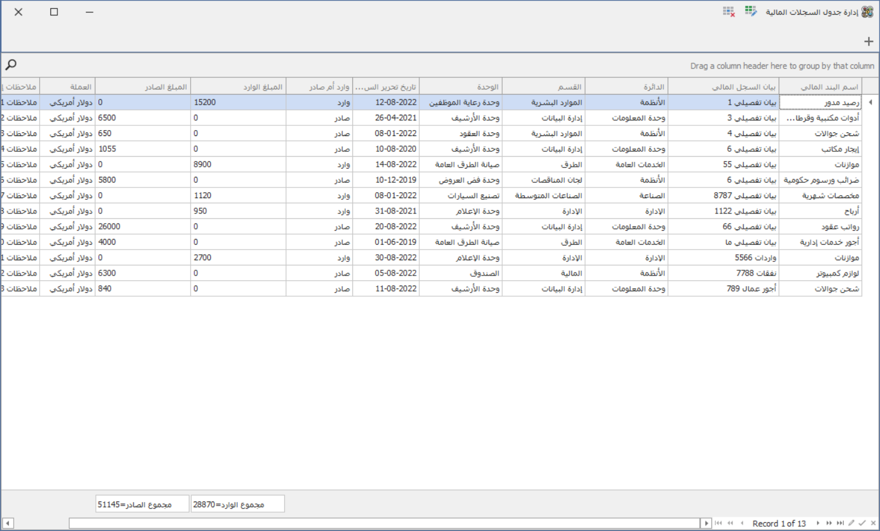

Figure 33 نافذة إدارة السجلات المالية

وكما هو الحال في نوافذ إدارة السجلات يمكن تجميع البيانات حسب حقل أو أكثر ويمكن البحث عن معلومة معينة وإضافة عامل تصفية أو أكثر، وهنا لاحظ أنه ستظهر معلومات عن المبالغ الصادرة والواردة في حال قمت بتجميع البيانات، بالإضافة إلى وجود حقل إجمالي في أسفل الجدول لحساب إجمالي المبالغ المالية الواردة والصادرة للسجلات الظاهرة حالياً.

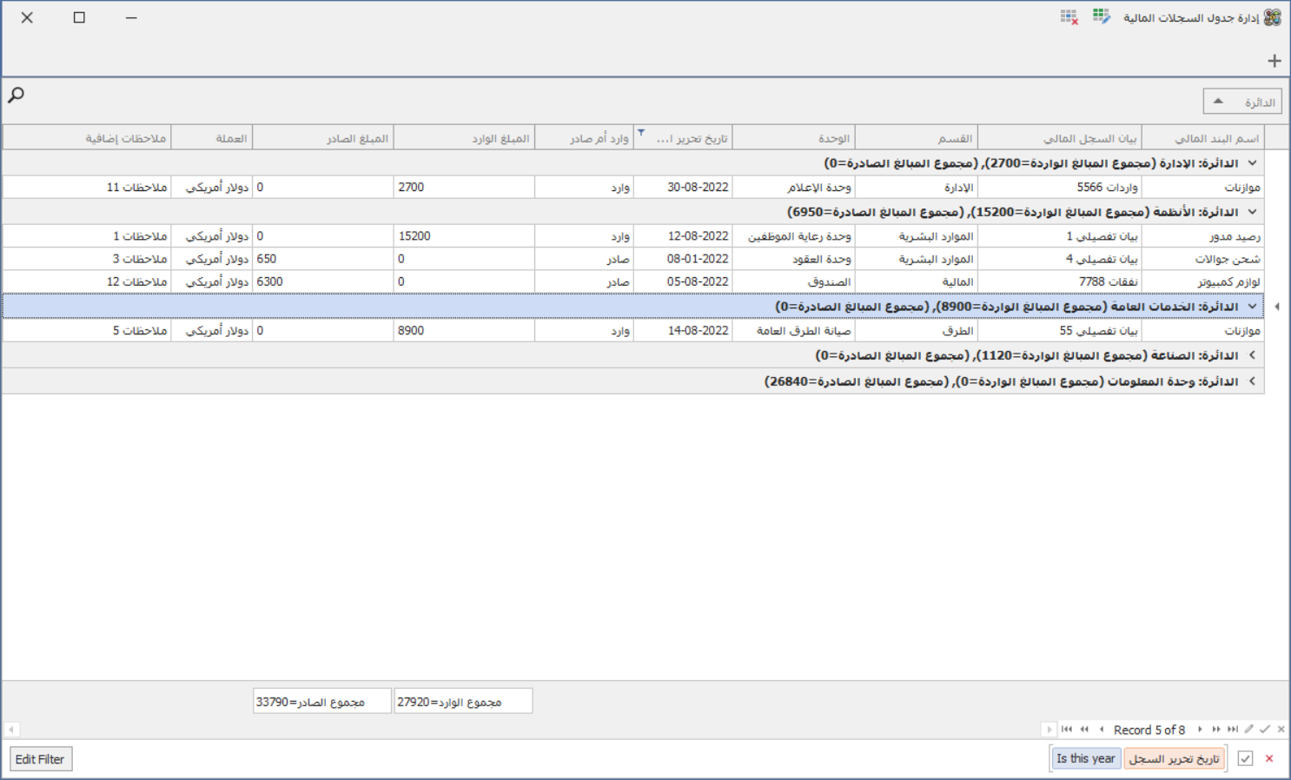

Figure 34 نافذة إدارة السجلات المالية بعد التجميع والفلترة

مثلاُ في هذه الصورة قمت بتصفية السجلات المالية وإظهار السجلات التي تتبع للسنة الحالية فقط وتجميع البيانات حسب الدائرة.

### إصدار تقارير مالية:

وهي صفحة البحث عن سجلات مالية بحسب المستويات الإدارية وتاريخ السجل المالي.

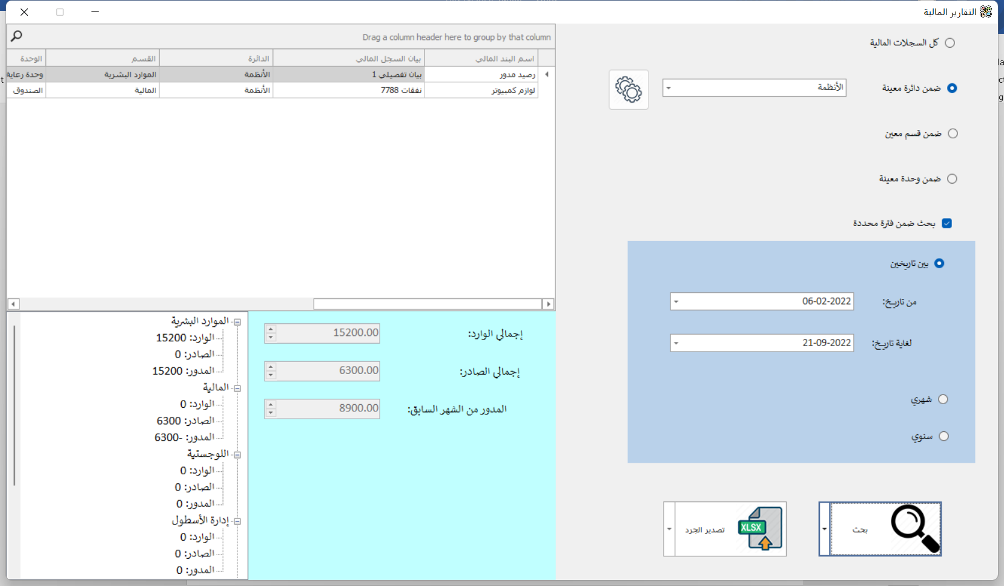

Figure 35 نافذة إصدار تقارير مالية

لاحظ أنه يتم حساب إجمالي الوارد والصادر والمدور من الشهر السابق لنتائج البحث (المدور للشهر الحالي هو إجمالي الوارد من الشهر السابق ناقصاً منه إجمالي الصادر من الشهر السابق)، مثلاً في الصورة المرفقة يظهر إجمالي الصادر والوارد والمدور للسجلات المالية التي تتبع لدائرة الأنظمة والتي تم إضافتها ما بين تاريخي 06-02-2022 و 21-09-2022 (عدد نتائج البحث 2).

علاوة على ذلك، يتم حساب نفس الإحصائيات للمستويات الأدنى كاملة (ما عدا مستوى الوحدة حيث ليس لديها مستويات أدنى).

ويمكن كذلك تصدير نتائج البحث إلى النموذج المالي المعتمد كما هو موضح في الصورة أدناه.

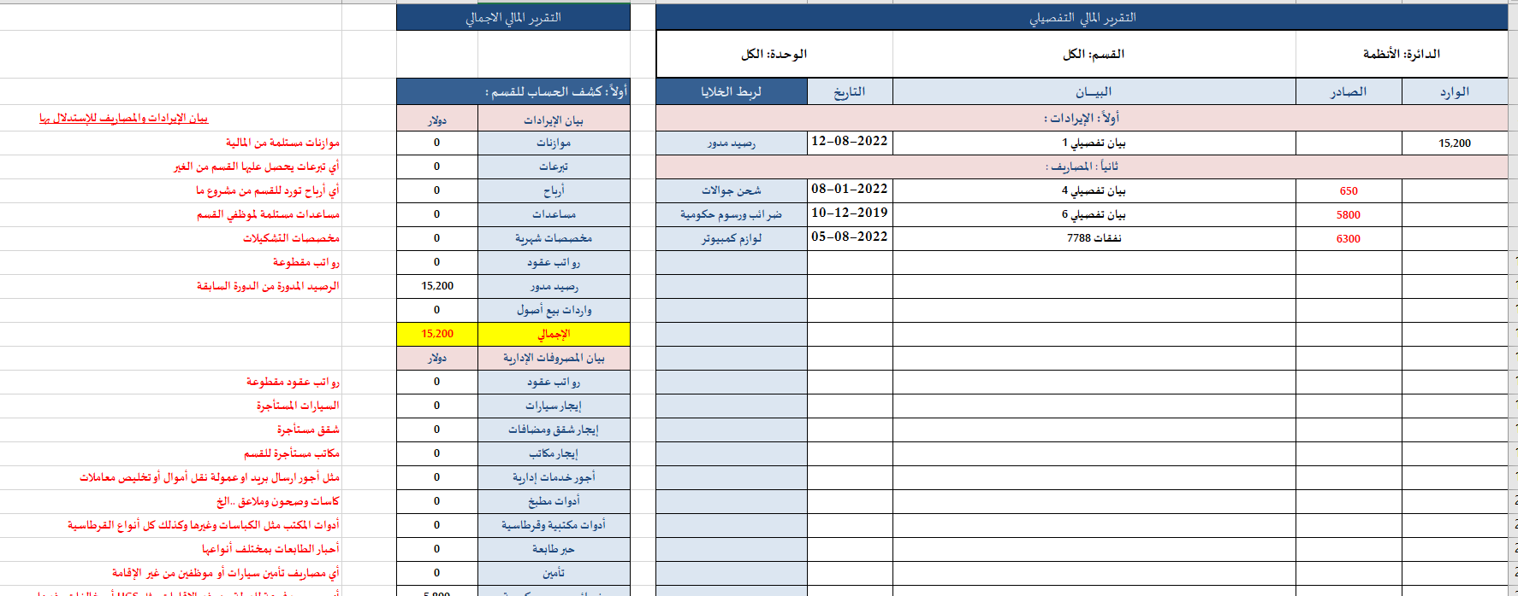

Figure 36 نموذج تصدير التقارير المالية

## 2-3- صفحة الجداول المساعدة:

وهي تحتوي أوامر إدارة الجداول الثانوية اللازمة لإدارة السجلات الرئيسية (الأصول، المالية)، وبدون ملء هذه الجداول المساعدة لا يمكننا إضافة أي أصل أو حركة مالية، ويُعطى لكل أمر صلاحية مستقلة حسب حاجة المستخدم الحالي إليها.

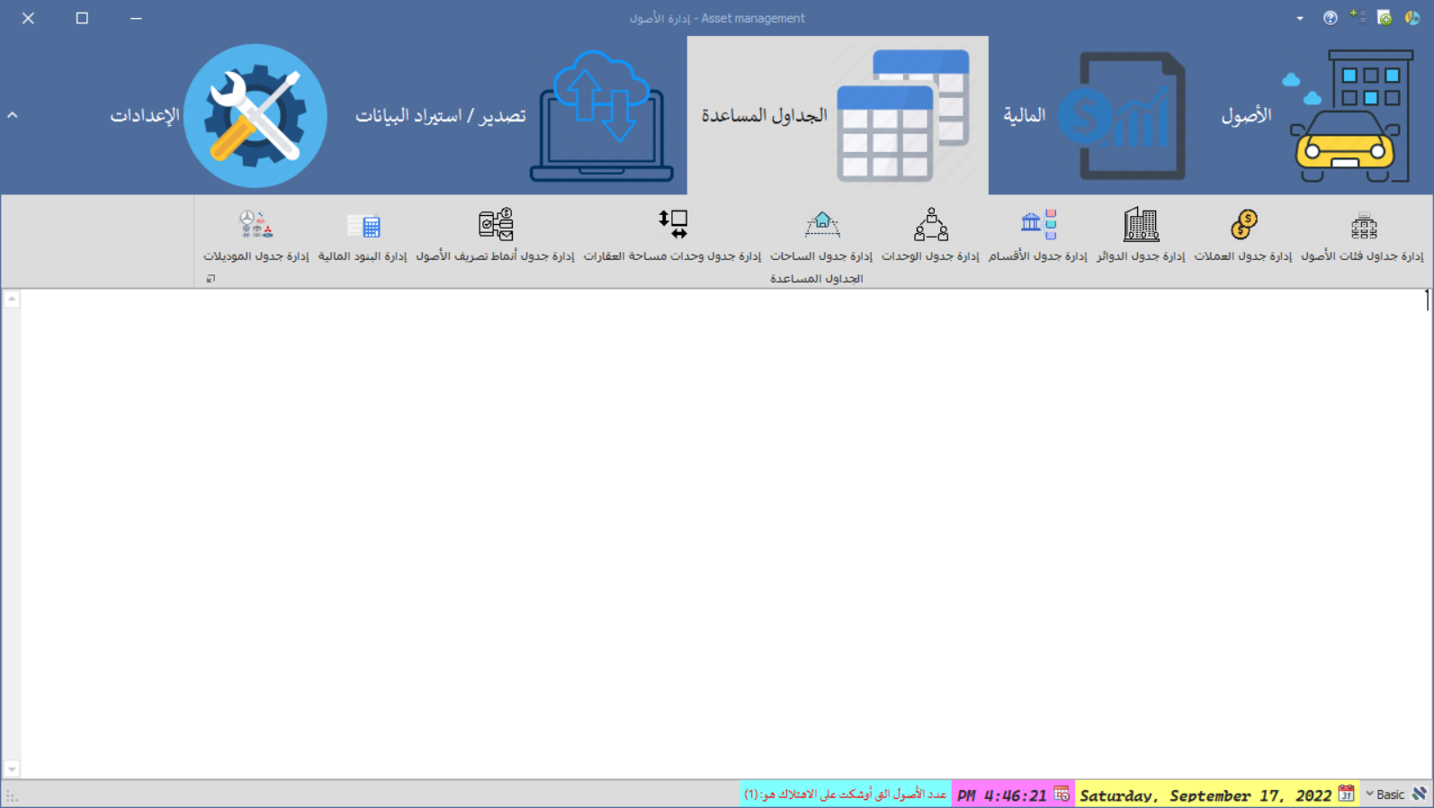

Figure 37 صفحة الجداول المساعدة

وإليك بعض هذه النوافذ التي تتشابه تماماً في طريقة عرض البيانات.

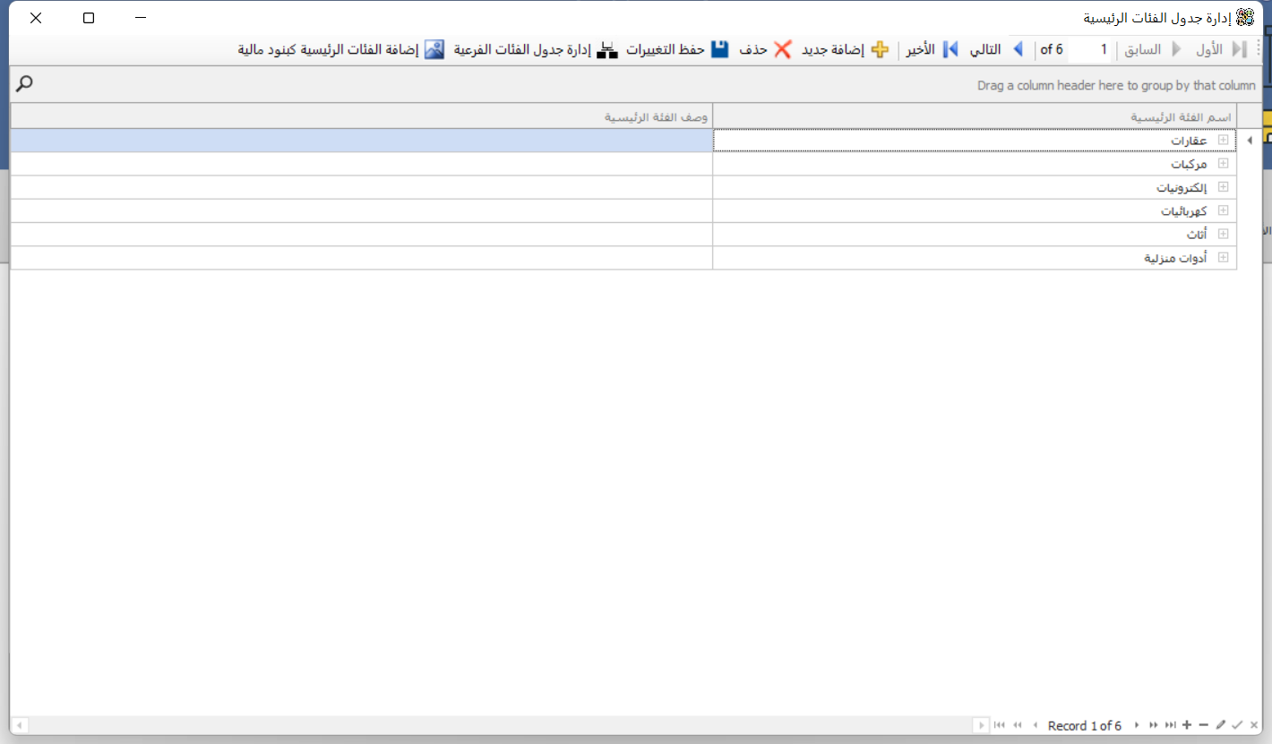

Figure 38 نافذة إدارة جداول الفئات الرئيسية والفرعية

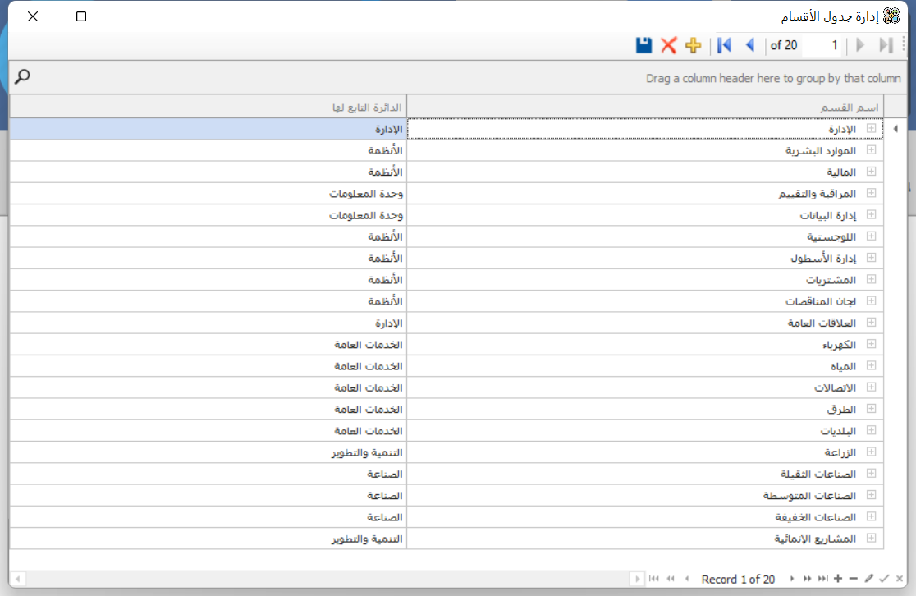

Figure 39 نافذة إدارة جدول الأقسام

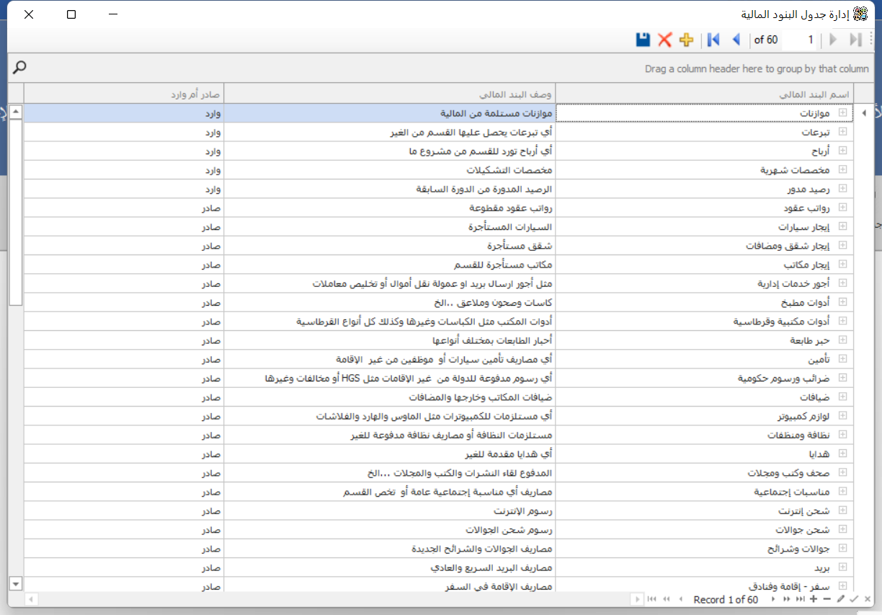

Figure 40 نافذة إدارة جدول البنود المالية